eclipse下github使用
github是一个免费的Internet上的在线版本控制工具。
如果你的开发团队散布在全国或者世界各地，如果你们没有Internet上的cvs或svn服务器，那么github是一个很好的选择。

注册登陆github
1、登陆https://github.com/，注册一个用户，并登陆。
2、创建一个仓库，仓库名称任取，我这里仓库的名字叫WebPlatform

Eclipse安装egit插件
egit目前应该是eclipse上最好的git工具了,如果你使用的是eclipse Indigo,你可以直接点击help->eclipse marketplace,然后在search tab页上find “egit”,找到后直接install.

Eclipse发布项目

共享项目
项目上右键->Team->Share Project,选择Git,点击next,点击use or create repository in parent folder,选中项目，点击Create Repository，然后点击完成finish.
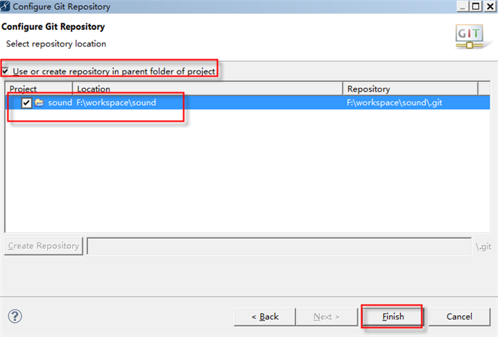

提交项目
项目上右键Team->commit,填写提交信息描述、作者、提交者、提交的文件，然后点击提交。（注意：此时项目还在本地，还没有正式提交）
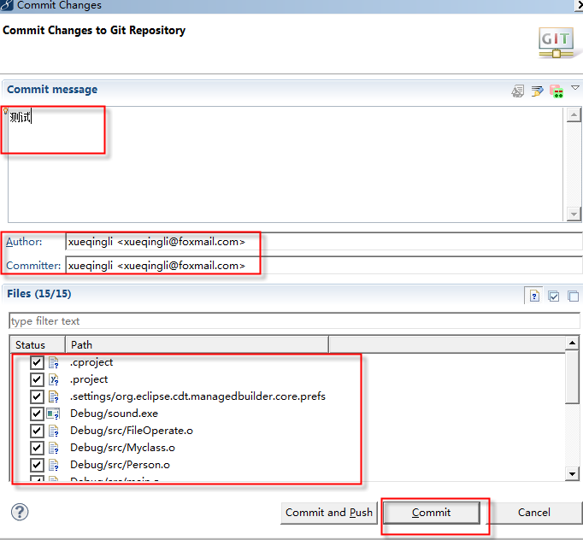

同步项目
- 项目右键->Team->remote->push,填写uri、user、password，然后点击next。（注：uri是github仓库的地址，user/password是github的用户名和密码）
- 在弹出窗口直接点击add all branches spec和Force update for Spece,最后点击finish,到此项目发布完毕。刷新github网页就能看到你提交代码.
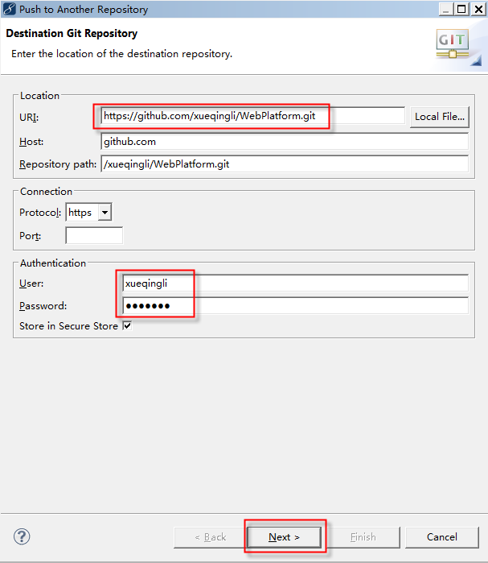
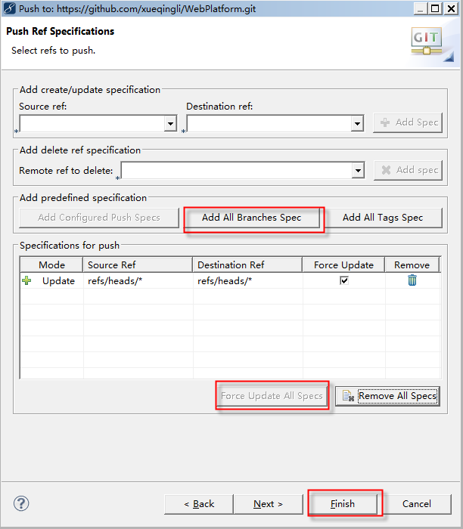
如果没有错误，刷新github就能看到发布的项目了。

注：为什么要使用https，而不是ssh2形式的uri。因为，1、https配置起来更简单；2、有些时候只能使用https协议，比如代理上网时。

